京东商城
https://m.jd.com/
引入视口：
meta:vp +tab

<a href="javascript;:"></a>执行javascript语句
在<a></a>中加入checked 属性 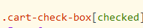
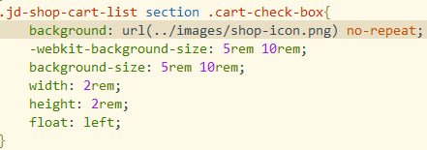
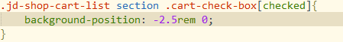
封装方法：
在公共的js文件中
在window中加入对象（mjd），在写入方法
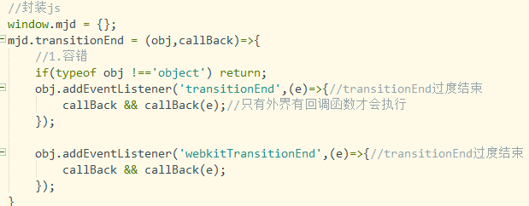
在所需的js文件中引入mjd(obj,()=>{})
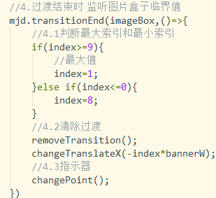

过度动画：
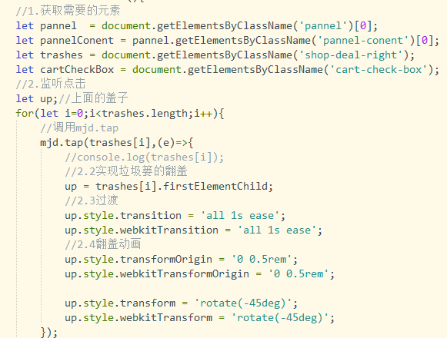

在移动端上onclick比tap要慢200ms
封装tap事件

https://developer.mozilla.org/zh-CN/docs/Web/Guide/HTML/HTML5
检测h5的连接状态
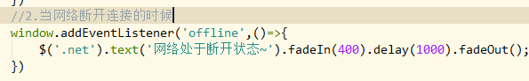
读取文件：
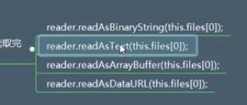
读取图片：
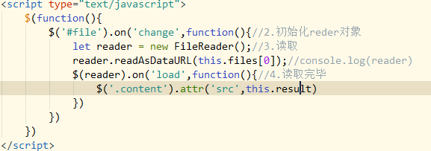
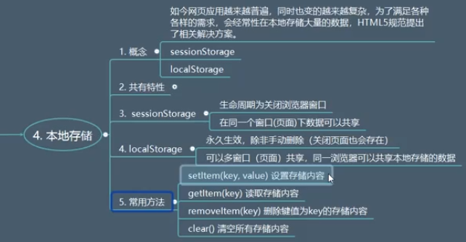
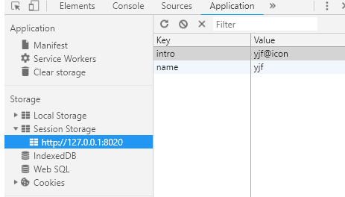
JSON.stringify() 把对象转成字符串
